
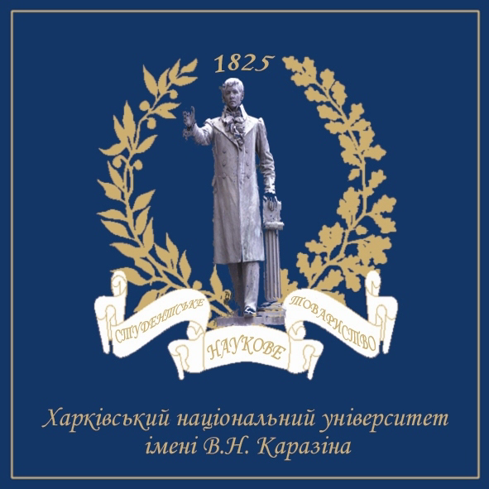

ХАРКІВСЬКИЙ НАЦІОНАЛЬНИЙ УНІВЕРСИТЕТ
імені В. Н. КАРАЗІНА
ІНСТИТУТ ЕКОНОМІКИ І МІЖНАРОДНИХ ВІДНОСИН

ЕКОНОМІЧНИЙ ФАКУЛЬТЕТ

СТУДЕНТСЬКЕ НАУКОВЕ ТОВАРИСТВО

ІНФОРМАЦІЙНЕ ПОВІДОМЛЕННЯ

6-7 квітня 2012 року відбудеться пленарне засідання Всеукраїнської науково-практичної конференції студентів, аспірантів і молодих учених: «Глобальні та локальні проблеми соціально-економічного розвитку: нові виклики та рішення». У ньому прийматимуть участь студенти ВНЗ України та переможці секційних засідань.

На конференції передбачається робота таких секцій:

Дата проведення | Назва секції та відповідальна за неї кафедра
21.12.2011 | «Теоретичне осмислення соціально-економічних наслідків глобалізації в трансформаційних економіках». Кафедра економічної теорії та економічних методів управління. (Голова секції: проф. Тютюнникова С.В., секретар: доц. Чатченко Т.В.).
12.03.2012 | «Маркетингові та зовнішньоекономічні стратегії соціально-економічного розвитку». Кафедра маркетингу та менеджменту ЗЕД. (Голова секції: доц.  Євтушенко В.А., секретар: ст. викл. Мангушев Д.В.).
15.03.2012 | «Сучасні проблеми обліку та аудиту в Україні». Кафедра статистики, обліку та аудиту. (Голова секції: доц. Слюніна Т.Л., секретар: інженер Студеничник М.М.).
15.03.2012 | «Проблеми теорії та практики економічної статистики в умовах інтеграційних економічних процесів в Україні». Кафедра статистики, обліку та аудиту. (Голова секції: доц. Селіванов В.М., доц. Кущенко О.І., секретар: інженер Студеничник М.М.).
16.03.2012 | «Актуальні проблеми стратегії і тактики управління соціально-економічним розвитком: підходи, інструменти, методи». Кафедра економіки та менеджменту. (Голова секції: проф. Бабич В.П., секретар: доц. Родченко В.Б.).
17.03.2012 | «Глобальна господарча система: нові погрози та можливості».  Кафедра міжнародної економіки. (Голова секції: проф. Коломієць Г.М.,  секретар: ст. викл. Ковтун Т.Д.).
19.03.2012 | «Фінансове-кредитне забезпечення сталого розвитку суб’єктів господарювання в національному господарстві України». Кафедра фінансів і кредиту.(Голова секції: проф. Глущенко В.В., секретар: доц. Чернов В.В.).
16-20.  03.2012 | «Інтерактивні моделі соціально-економічного розвитку». Кафедра математичних методів в економіці. (Голова секції: доц. Дубровін А.О., секретар: викл. Шутєєва О.Ю.).
21.03.2012 | «Моделювання розвитку соціально-економічних систем в умовах глобалізації». Кафедра економічної кібернетики та прикладної економіки.  (Голова секції: проф. Меркулова Т.В., секретар: доц. Кононова К.Ю.).
6.04.2012  7.04.2012 | Пленарне засідання

ОРГКОМІТЕТ КОНФЕРЕНЦІЇ, РАДА СНТ

